Консультация для родителей
«О воспитании правдивости в детях»

Именно родителями закладываются основы характера ребенка, формируются особенности его взаимоотношения с окружающими людьми. Поговорим о честности!
- Честность, правдивость важно формировать с самых ранних лет. Вся обстановка детского сада и семьи, характер взаимоотношений взрослых с детьми должны способствовать воспитанию у них честности и правдивости. Быть честным и правдивым - это значит открыто заявлять о своем мнение, желании, поступать в соответствии с ним, признаваться в совершенном поступке, не боясь наказания, хотя и испытывая чувство неловкости и вины. Малыши по своей природе открыты и простодушны, они не склонны хитрить и обманывать. Вот почему чем раньше ребенок овладеет понятиями нравственности, тем вероятнее, что он сохранит в себе прямодушие и искренность.
Каковы причины детской лжи?
- Проявление лжи - это чаще всего вынужденный поступок в ответ на неправильные действия взрослых:
- боязнь наказания за поступок,
- стремление переложить свою вину на другого ребенка,
- желание получить незаслуженную награду.
Например, отец пообещал купить сыну игрушку при условии, если он будет следить за своим костюмом. Ребенок, увлеченный игрой с песком, испачкал костюм. Желание получить игрушку было настолько велико, что побудило его к обману: в ответ на упрек отца он уверяет, что его толкнули.
Лживость следует отличать от тех случаев, когда ребенок фантазирует.
Фантазируя, малыш выражает подчас те желания, которые ему недоступны в жизни. Вот почему он часто выдает желанное за действительное, не имея ни малейшего намерения обмануть: с легкостью придумывает истории, в которых он главное действующее лицо; рассказывает о приключениях, где он выглядит храбрым и умным, находчивым и ловким.
Задача взрослого в этой ситуации, не обижая ребенка, щадя его самолюбие, не разрушая его мечты, дать понять: всем ясно, когда он правильно передает события, а когда искажает их, т.е. деликатно показать - выдумке не верят.
Дети часто действуют под влиянием чувств: увидел - понравилось - захотелось – взял. Ребенку трудно понять, почему найденную вещь возвращают хозяину. «То, что я нашел, - это мое, решают дети». В этом свою роль играет пословица, которую слышат дети "Что упало, то пропало".
Среди старших дошкольников бывают случаи сознательного присвоения вещей или нарушения правил в играх, в отношениях друг с другом. И все с целью личной выгоды, лидерства. Если ребенок допустил нечестный поступок впервые, родитель тактично разъясняет: «Ты хороший, а поступил плохо». Только знание истинной причины, побудившей ребенка утаить правду или взять чужое, поможет родителю определить свое действие в каждом конкретном случае. Безусловно: ребенок в силу психологических особенностей может ошибаться, но всегда способен устоять против соблазна, иногда даже пытается делать "пробы" в нечестных поступках.
Именно родители способствуют формированию у детей честности и правдивости, и вместе с расширяющимся кругом нравственных представлений дети более глубоко осмысливают, что значит быть правдивым, честным в действиях.
И в этом плане неоценимый помощник - художественная литература. На примерах художественной литературы и жизненных ситуаций, а также опираясь на стремление самого дошкольника быть хорошим, родители подводят детей к очень важным понятиям: хороший человек честен, правдив, справедлив; он честен и добросовестен в труде; справедлив и правдив в отношениях с людьми на работе и у себя дома. Хорошие дети поступают так же. Эти правила станут жизненным правилом, регулирующим поступки детей, если родитель опирается на их чувственный опыт: любое правило, эмоционально пережитое, осмысливается более глубоко. В этой связи особое значение приобретают беседы на этические темы. Взрослый может ставить детей перед решением этических задач, опираясь на конкретные, доступные для них ситуаций. Решающую роль в воспитании честности, правдивости играет положительный опыт, главным образом приобретаемый детьми в повседневной жизни - в играх, в выполнение трудовых обязанностей. Задача родителей - воспитывать у детей брезгливость ко лжи, как чему - то запрещенному, некрасивому, унижающему достоинству человека.
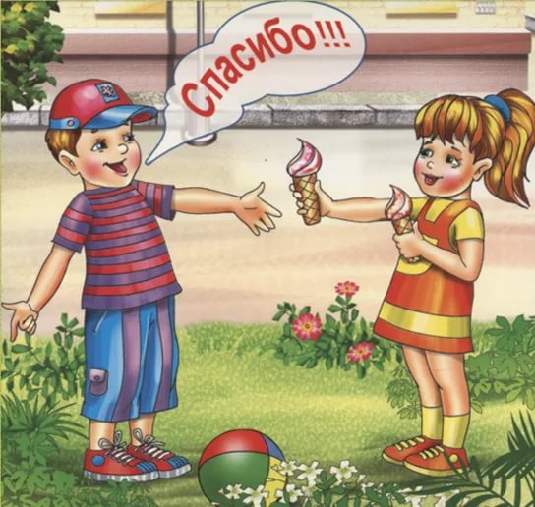

Подготовил воспитатель: Господарова А.М.

